Wegbeschreibung

Adresse:
Uwe Stippekohl
In der Muslen 34
78054 VS-Schwenningen

Direkt neben CITY-RONDELL!

Link zu OSM (Open Streetmap):
http://www.openstreetmap.org/?lat=48.0630905&amp;lon=8.533794&amp;zoom=18&amp;layers=M&amp;mlat=48.06269&amp;mlon=8.53408 VS-Schwenningen

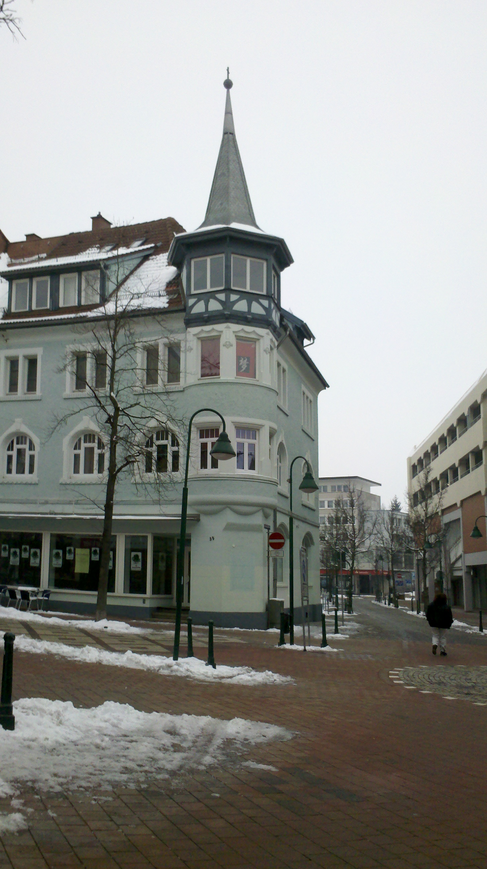
(Hab das blöde Bild nicht richtig ausrichten können)

Eingang von der Friedrich-Ebert-Strasse! (Gebäuderückseite!)

Anfahrt:

Mit dem Auto:
NAVI: In der Muslen 34 / Friedrich-Ebert-Strasse in 78054 VS-Schwenningen oder besser noch Harzer Straße. (Diese kann aber nur von einer Seite aus befahren werden und zwar von der Kronenstraße aus. Friedrich-Ebert-Straße ist komplett absolute Halteverbotszone während der Bauarbeiten! Hier werden z. Z. auch die Busse durch geleitet!)

Orientieren Sie sich an den Hinweisschildern für die Innenstadt und hier speziell an den Schildern für die Parkraumbewirtschaftung (P-City-Rondell) (http://www.city-rondell.de/). Zur Zeit ist wegen Bauarbeiten die Innenstadt mit zahlreichen Halteverbotszonen, Umleitungen und Sperrungen gepflastert. Wenn Sie aber am Parkhaus „City-Rondell“ (Kronenstraße) angekommen sind, fahren sie an der Einfahrt vorbei und ordnen sich zum links abbiegen in die Harzer Straße (an der Ampel) ein (frei bis Baustelle, Sackgasse!). In der Rechtskurve (Harzer Straße) befindet sich auf der gegenüberliegenden Seite (also links) die Einfahrt zu einem öffentlichen Parkplatz (direkt am Ende der Fußgängerzone „In der Muslen“), auf dem in der Zeit nach 19:00 Uhr kostenfrei geparkt werden kann, so dort Platz ist. ACHTUNG! Um die Einfahrt zu erreichen muss in der Harzer Straße hinter der Mittelinsel gewendet werden! Vom Parkplatz aus kann man ca. 70 m durch die Fußgängerzone bis zur Haus Nr. 34 an der Ecke Friedrich-Ebert-Straße laufen und dort links einbiegen. Der Hauseingang befindet sich auf der Gebäuderückseite

Alternativ kann man in einer der angrenzenden Straßen „Jägerstraße“ oder „Engelstraße“ parken und muss dann die Kronenstraße zu Fuß in Richtung zur Fußgängerzone / City-Rondell überqueren. Die Friedrich-Ebert-Straße befindet sich zwischen der Einfahrt zum Parkhaus im City-Rondell und dem Gebäude der Deutschen Bank an der Ecke Kronen- / Harzer Straße.

Wen die relativ geringen Parkhausgebühren nicht schrecken, kann bis max. 24:00 Uhr auch im Parkhaus des CITY-RONDELL parken. Eine Gebührenerstattung ist allerdings ausgeschlossen! Nach Geschäftsschluss kann man den Ausgang „Kronenstraße“ benutzen und geht dann links zur Friedrich-Ebert-Straße.

Mit dem Bus:

Fahren Sie nach Schwenningen zum Busbahnhof / Muslenplatz. Von dort gehen Sie die Kronenstrasse am Parkhaus des City-Rondell (Rückseite) entlang und gehen nach links um das Gebäude herum in die Friedrich-Ebert-Straße. (Die Friedrich-Ebert-Straße befindet sich zwischen der Einfahrt zum Parkhaus im City-Rondell und dem Gebäude der Deutschen Bank an der Ecke Kronen- / Harzer Straße.) Auf der rechten Seite befindet sich der Eingang zu „In der Muslen 34“ kurz vor der Fußgängerzone (ca. 50 m).

Mit der Bahn:

Fahren Sie bis Schwenningen (Ost-) Bhf. Und gehen zum Ausgang Bärenstraße (DHBW / HFU) an den Gebäuden der Universität vorbei und biegen Sie am Postamt an der Ecke Bären- / Friedrich-Ebert-Straße rechts in die Friedrich-Ebert-Straße ein. Überqueren Sie die Fußgängerzone „In der Muslen“. Das Haus steht genau auf der Ecke In der Muslen / Friedrich-Ebert-Straße (s. Foto!) Der Hauseingang befindet sich an der Gebäuderückseite.

